Paweł Troka, nr indeksu 132334

Jakub Mamelski, nr indeksu 137339

# Inteligentne Wyszukiwanie Informacji

Samoupiększający się obraz. Analiza kierunku spojrzenia, ocena emocji, modyfikacja fragmentu obrazu w/g wybranego algorytmu.

Sprawozdanie

# Wstęp

Podstawowym założeniem projektowym jest użycie interfejsu organoleptycznego, w tym wyrażanych przez użytkownika aplikacji uczuć, na generowany przez komputer obraz. Z powodu teoretycznie nieograniczone ilości możliwych rozwiązań generacji obrazu zdecydowane się na zrobienie kilku trybów generowania obrazu w aplikacji. Użytkownik poza wpływem na generowany fragment obrazu poprzez uśmiech lub niezadowolenie widoczne na twarzy (fragment podoba mu się lub nie) ma też możliwość zmiany trybu generowania obrazu na jeden z kilku dostępnych.

Ze względu na przemyślaną implementację klasy abstrakcyjnej dla generowanych obrazów „SelfBeautifyingPainting” przewidziano też bardzo łatwo implementację kolejnych trybów generowania obrazu poprzez dziedziczenie i przeciążenie kilku metod.

Stopień osiągnięcia sukcesu w realizacji projektu został oszacowany w podsumowaniu a w kolejnych punktach zostaną przedstawione bardziej szczegółowe informacje na temat implementacji, w tym wymyślone lub użyte algorytmy.

# Wybrany język i technologia

Ze względu na duże doświadczenie członków grupy projektowej w rozwiązaniach firmy Microsoft wybrany został język **C#** w najnowszej wersji 6.0, platforma **.NET Framework** w najnowszej wersji 4.6 i zintegrowane środowisko programistyczne **Microsoft Visual Studio 2015 Ultimate**, również najnowsza dostępna przy tworzeniu projektu wersja.

Kolejnym krokiem był wybór odpowiednich bibliotek. Ze względu na dużą prostotę w użytkowaniu jak i szeroką dokumentację dostępną online do realizacji interfejsu graficznego wybrano stary, poczciwy **WinForms**.

Bardziej istotny okazał się wybór bibliotek bardziej specjalistycznych, jak np. do grafiki czy przetwarzania obrazu. Jako podstawowa biblioteka do obsługi wideo i prostych transformacji graficznych został wybrany **Accord.NET** (wersja 3.0.0), również z tego powodu, że był już dobrze znany jednemu z członków grupy projektowej. Accord.NET ma również tę zaletę, że jest napisany w czystym C#.NET bez użycia bibliotek natywnych. Do rysowania obrazu użyto WinForms’owego, bardzo prostego API z **System.Drawing**, które tak naprawdę jest nakładką na **GDI+**. Do przetwarzania obrazu użyto także **OpenCV**, głównie z tego powodu, że był znany drugiemu członkowi zespołu, poza tym pewne jego zastosowania były troszeczkę lepiej udokumentowane niż w przypadku Accord.NET.

# Algorytm modyfikacji fragmentu obrazu

Podstawowym założeniem algorytmu modyfikacji obrazu swego rodzaju niezależność od algorytmu wykrywania emocji. Ze względu na podział pracy w zespole ta niezależność okazała się bardzo przydatna. Jedyne co, algorytm wykrywania uczuć „wie” o algorytmie wykrywania obrazu to to, że może na nim wywołać metodę **ReviewPainting**(PaintingFragment fragment, bool likedIt), która przekazuje czy użytkownik lubi czy też nie odpowiedni fragment obrazu. W kolejnym kroku drzewo wykonania algorytmu dzieli się na dwa poddrzewa zależnie od wartości parametru likedIt.

* Jeżeli użytkownikowi podoba się dany fragment obrazu to wszystkie pozostałe fragmenty obrazu zostają zamienione na fragmenty podobne (zależy to mocno od trybu ale generalnie będą wyglądać podobnie, bo pewne parametry z danego trybu będą podobne).
* Jeżeli użytkownikowi nie podoba się dany fragment obrazu to dany fragment zostaje zmieniony na inny, najczęściej wygenerowany losowo na podstawie nowych parametrów.

public void ReviewPainting(PaintingFragment fragment, bool likedIt)

{

if (likedIt)

{

fragmentLiked = fragment;

foreach (PaintingFragment value in Enum.GetValues(typeof (PaintingFragment)))

if (value != fragmentLiked.Value)

ChangeNotLikedFragmentToLiked(value);

}

else

{

fragmentHated = fragment;

ChangHatedFragment();

}

UpdatePainting();

ImageChanged?.Invoke(this, EventArgs.Empty);

}

Powyżej przestawiono kod metody ReviewPainting, który jest identyczny dla wszystkich trybów – jest to pewne założenie, które przyjęto w tym projekcie. Metody odpowiedzialne za zmiany są już natomiast abstrakcyjne i muszą zostać nadpisane w klasach potomnych repreztnujących już konkretne tryby.

protected abstract void ChangeNotLikedFragmentToLiked(PaintingFragment fragment);

protected abstract void ChangHatedFragment();

Metoda ReviewPainting wywołuje na końcu metodę UpdatePainting, która bezpośrednio jest już odpowiedzialna za rysowanie. Rysuje ona na nowo jednak tylko fragmenty wymagające zmiany.

protected virtual void UpdatePainting()

{

for (var x = 0; x < width; x++)

for (var y = 0; y < height; y++)

{

var pf = CoordsToPaintingFragment(x, y);

if (DoesPaintingFragmentNeedRepaint(pf))

{

var coordsOffset = PaintingFragmentToCoordsOffset(pf);

Painting.SetPixel(x, y, updateFunction(pf, x - coordsOffset.X, y - coordsOffset.Y));

}

}

if (smoothingEnabled)

SmoothEdges();

fragmentsToUpdate.Clear();

fragmentHated = null;

fragmentLiked = null;

}

Piksel po pikselu przerysowywany jest fragment obrazu korzystające z delegata Func<PaintingFragment,int,int,Color> updateFunction, który to delegat musi być w potomnej klasie zaimplementowany. Metoda UpdatePainting() jest jednak wirtualna w razie gdyby była potrzeba jej przeciążenia w klasie pochodne, nie wszystkie tryby przecież muszą rysować obraz piksel po pikselu.

## Tryb oparty o wyszukiwarkę Google i frazy tematyczne

Tryb oparty o wyszukiwarkę Google był jednym z ciekawych pomysłów podsuniętych przez prowadzącego projekt. Z powodu pewnych ograniczeń API Google Custom search dostępnego w internecie zdecydowano się na bardzo prosty tryb oparty o wybieranie słów kluczowych ze słownika języka angielskiego. Poniżej przedstawiono przykładowy wynik startowy działania algorytmu.

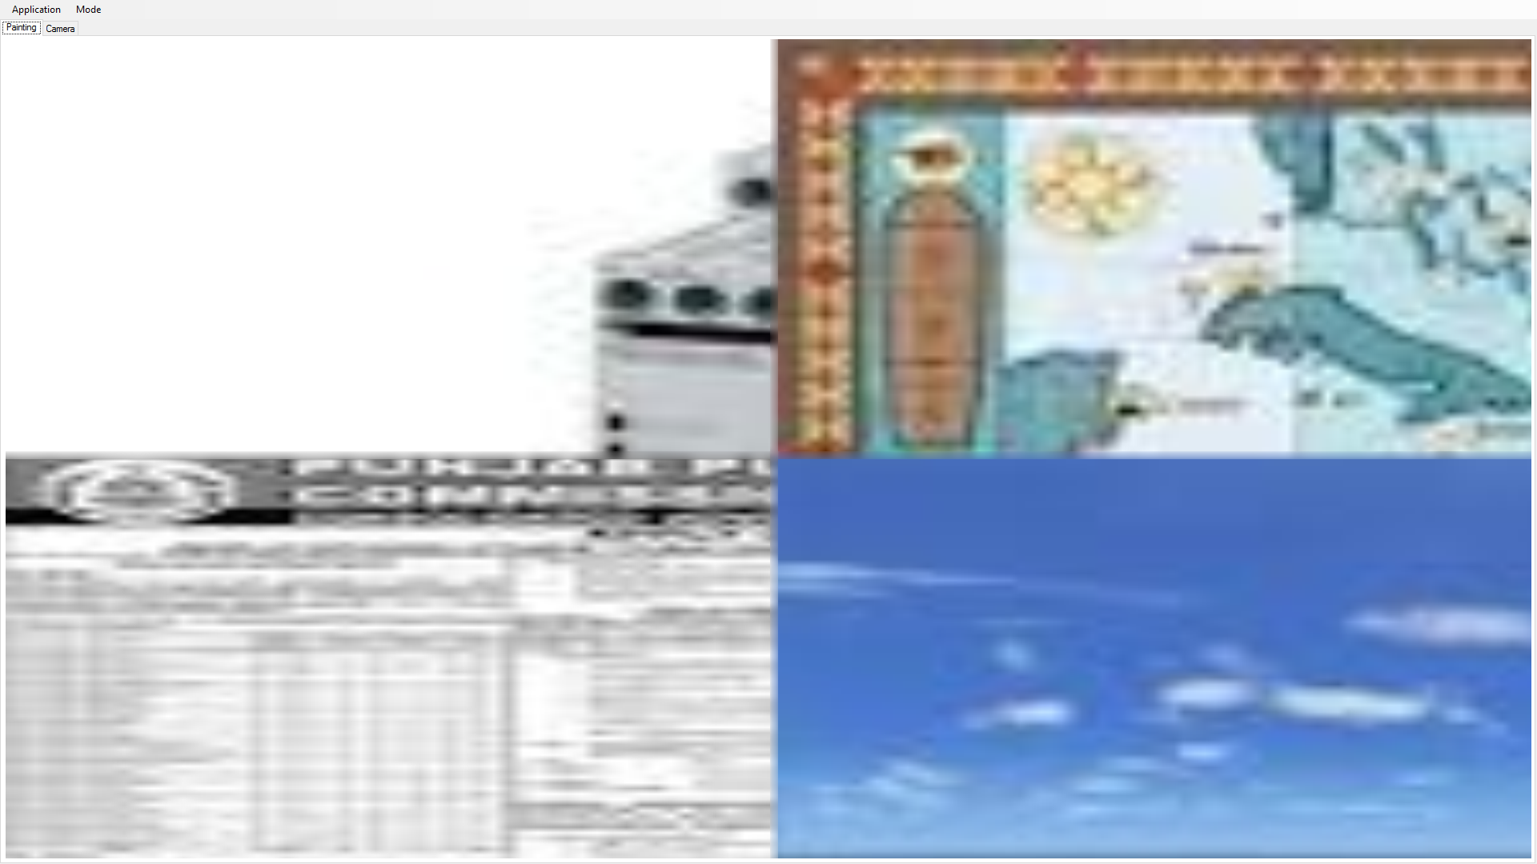

Na starcie każdy fragment obrazu dostał losowy obrazek z wyników wyszukiwania gogle images dla losowej frazy. Jeżeli obrazek się spodoba to pozostałe dostaną wyniki z tej samej frazy, jeżeli nie to zostanie przydzielona nowa fraza temu obrazkowi.

Zakładając, że spodobał się obrazek w prawym dolnym rogu, pozostałe się zmieniły i dostaliśmy widoczny niżej obraz.

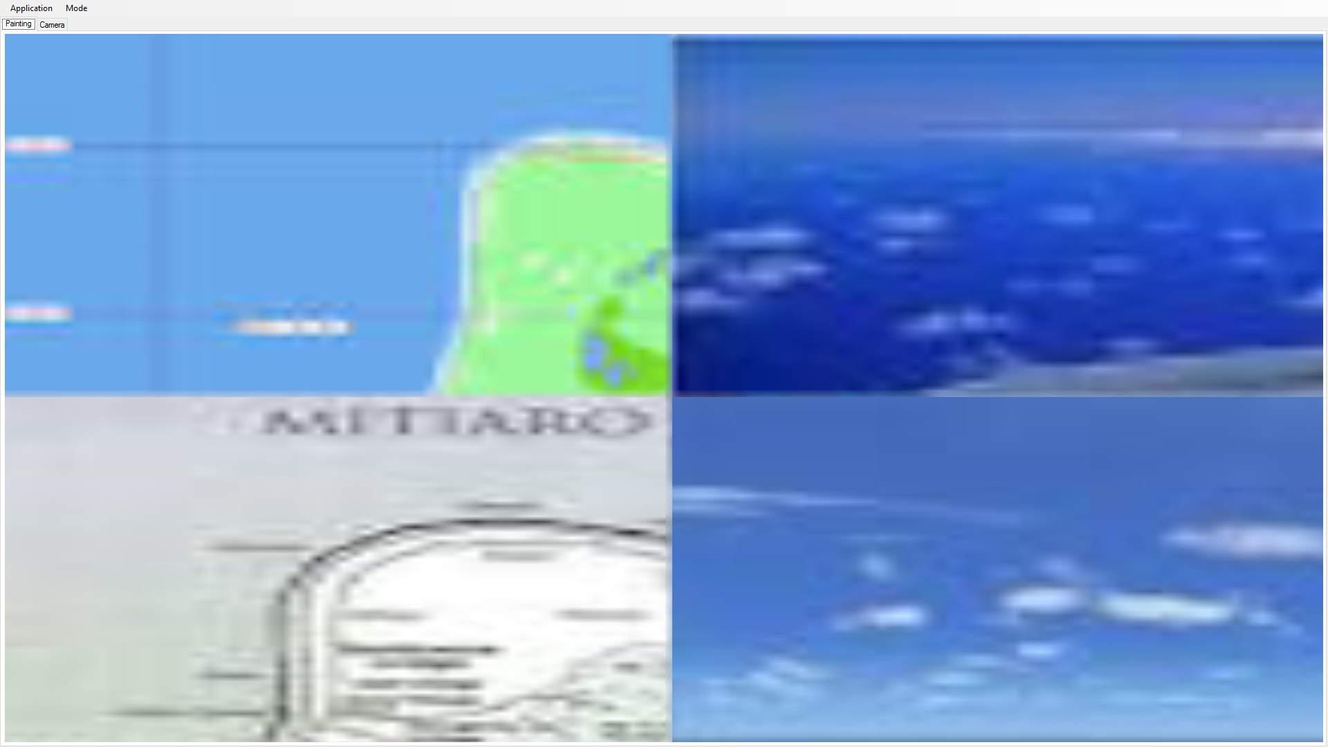

Nadal nam się nie podoba obrazek w lewym dolnym rogu, po zmianie uzyskujemy satysfakcjonujący obraz przedstawiony poniżej.

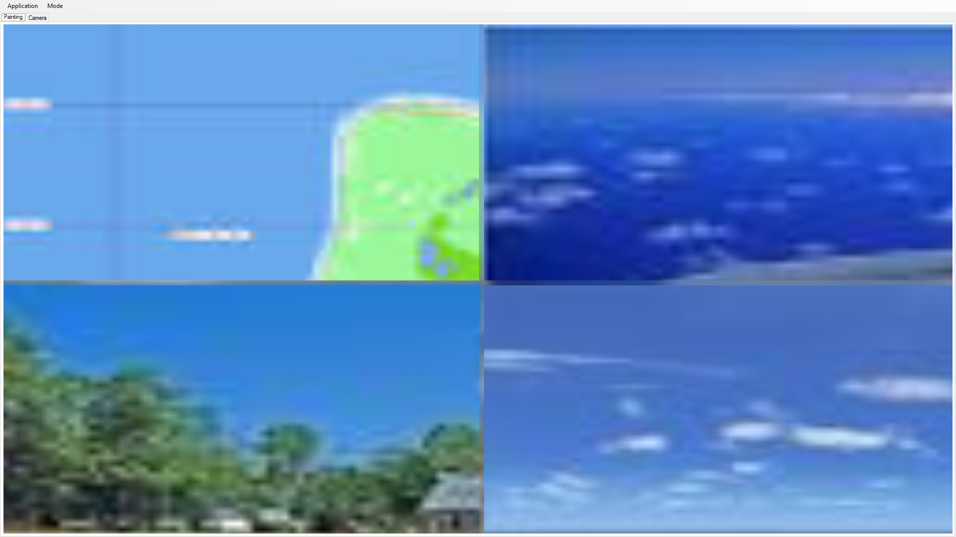

Inny wynik startowy.

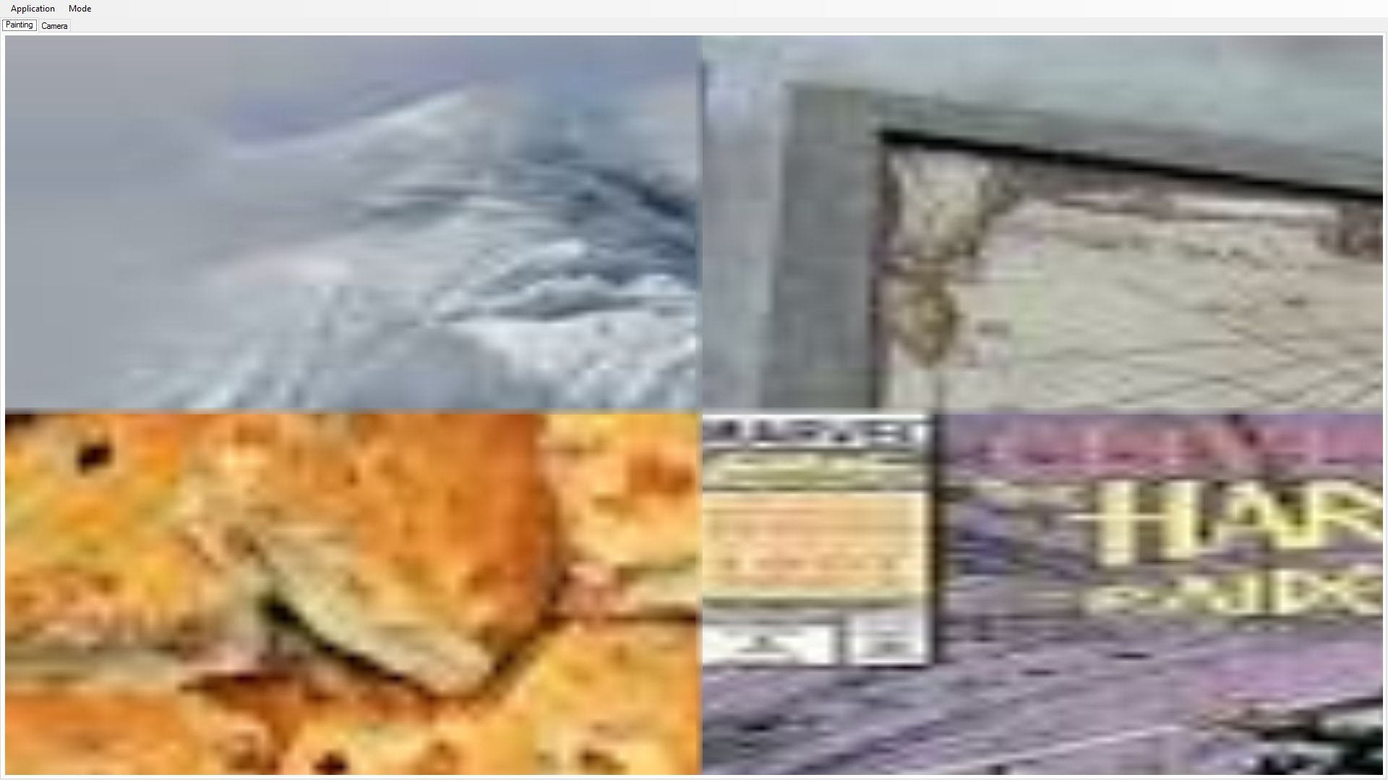

Po kilku iteracjach „podobania się” i „nie podobania się” fragmentów obrazu dochodzimy do widocznej poniżej zielonej kompozycji.

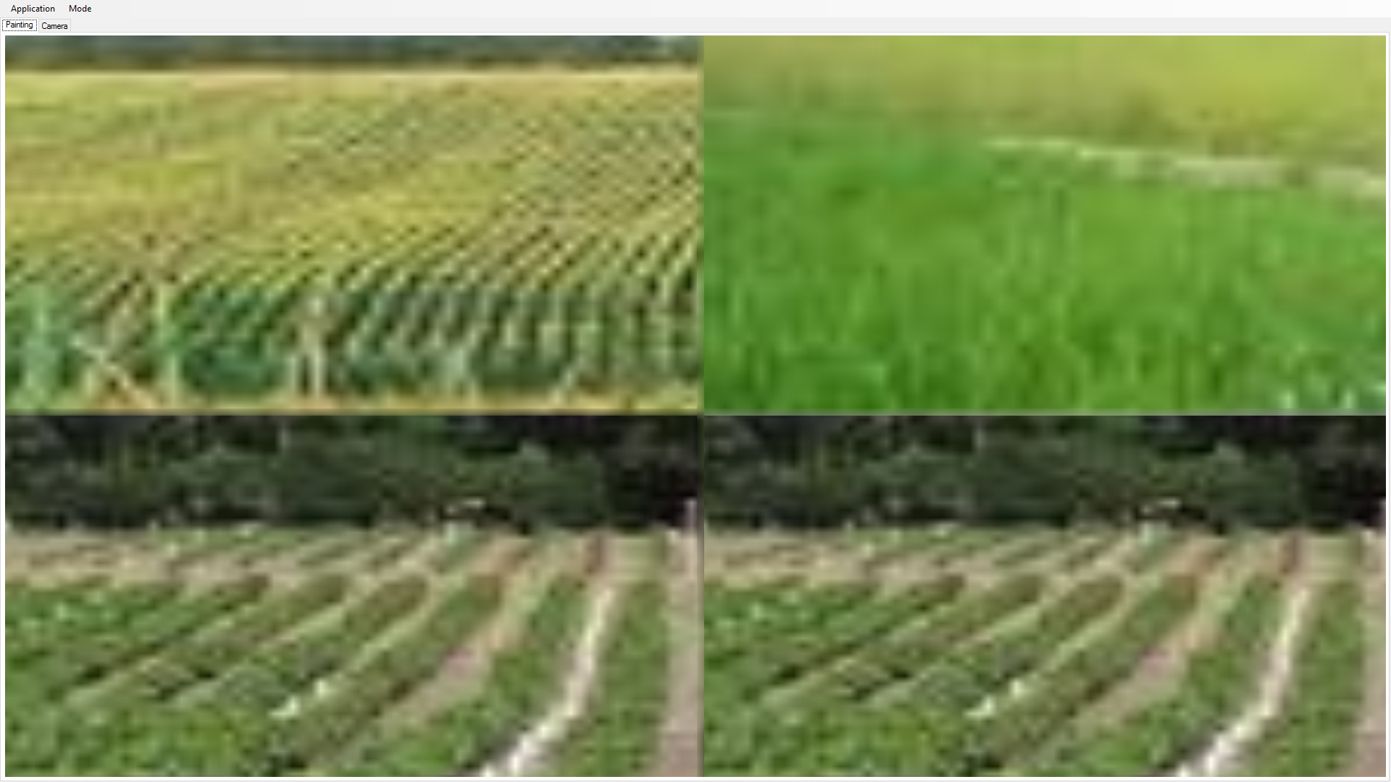

W której nie podoba nam się prawy górny róg więc go zmieniamy.

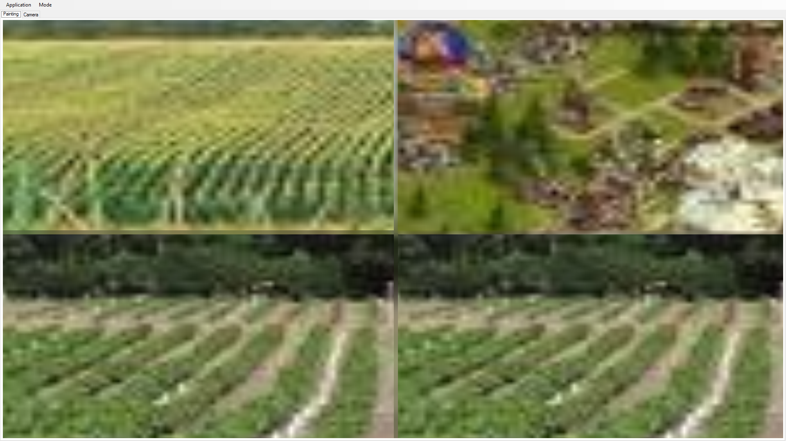

W efekcie mamy końcową kompozycję zieleni.

## Tryb oparty o kolory i ich dystrybuanty

W poszukiwaniach trybu wyrażającego prawdziwego „malarza abstrakcyjnego”, zaczęliśmy eksperymentować z kolorami. Niestety pierwotne próby losowania kolorów jak i losowania zakresów nie dawały satysfakcjonujących rezultatów.

Dopiero stosunkowo późny pomysł na użycie rozkładu prawdopodobieństwa barw, a konkretniej funkcji znanej, jako dystrybuanta dały pierwsze zadowalające rezultaty. Zamiast generować kolory, postanowiono dla każdego fragmentu wygenerować rozkład prawdopodobieństwa barw i według niego rysować fragment. Daje to pewną losowość fragmentu ale też zachowanie pewnych dominujących kolorów lub bardziej równy rozkład.

Delegat updateFunction wygląda dosyć prosto:

updateFunction = (fragment, x, y) =>

{

var randomValue = RandomProvider.RandomGenerator.NextDouble();

for (var i = 0; i < colorsWithProbability[fragment].Count; i++)

{

if (randomValue < colorsWithProbability[fragment][i].probability)

return colorsWithProbability[fragment][i].color;

}

return colorsWithProbability[fragment].Last().color;

};

Po prostu colorsWithProbability to słownik fragmentu obrazu na dystrybuantę kolorów

Dictionary<PaintingFragment, List<ColorProbabilityPair>> colorsWithProbability;

Generacja wartości tego słownika (poza tym, że zmieniają się przy polubieniu/nie polubieniu, zgodnie z logiką opisaną wcześniej) odbywa się bardzo prosto w konstruktorze.

foreach (var value in Enum.GetValues(typeof (PaintingFragment)))

{

colorsWithProbability[(PaintingFragment) value] = ValueProbabilityPairGeneration.GenerateColorCDFPairs();

}

Kluczowa jest tutaj funkcja generujące dystrybuantę, przedstawiona poniżej:

public static List<ColorProbabilityPair> GenerateColorCDFPairs()

{

var colorProbabilityPairs = new List<ColorProbabilityPair>();

var probabilityLeft = 1.0;

for (; probabilityLeft >= 0.01;)

{

var colorProbabilityPair = new ColorProbabilityPair

{

color = Color.FromArgb(255,

(byte) RandomProvider.RandomGenerator.Next(0, 255),

(byte) RandomProvider.RandomGenerator.Next(0, 255),

(byte) RandomProvider.RandomGenerator.Next(0, 255)),

probability = probabilityLeft*RandomProvider.RandomGenerator.NextDouble()

};

colorProbabilityPairs.Add(colorProbabilityPair);

probabilityLeft -= colorProbabilityPair.probability;

}

colorProbabilityPairs.Add(new ColorProbabilityPair

{

color = Color.FromArgb(255,

(byte) RandomProvider.RandomGenerator.Next(0, 255),

(byte) RandomProvider.RandomGenerator.Next(0, 255),

(byte) RandomProvider.RandomGenerator.Next(0, 255)),

probability = probabilityLeft

});

var colorCDFPairs = new List<ColorProbabilityPair>(colorProbabilityPairs);

colorCDFPairs.Sort((cp1, cp2) => cp1.probability.CompareTo(cp2.probability));

for (var i = 1; i < colorCDFPairs.Count; i++)

{

colorCDFPairs[i] = new ColorProbabilityPair

{

color = colorCDFPairs[i].color,

probability = colorCDFPairs[i].probability + colorCDFPairs[i - 1].probability

};

}

return colorCDFPairs;

}

Jak widać takim podejściem możemy dostać dowolnie wiele różnych rozkładów prawdopodobieństwa kolorów. Jedynym drobnym ograniczeniem jest to, że nie zajmujemy się prawdopodobieństwami poniżej 1% - po prostu ostatni kolor dostaje wszystko co zostaje poniżej 1%.

Przykładowy startowy rezultat.

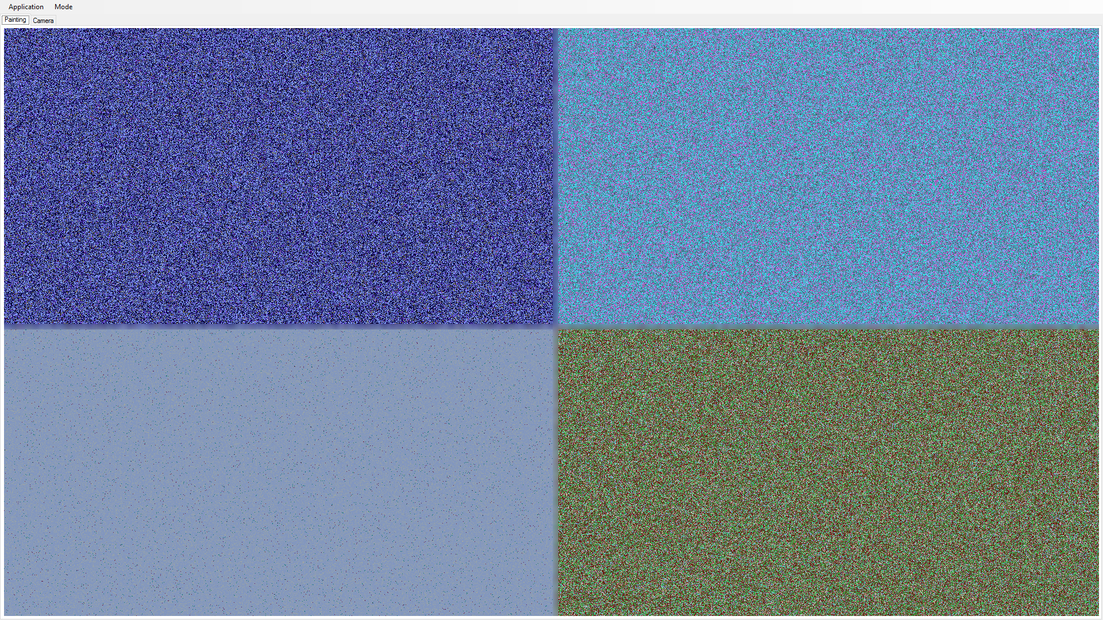

Po „nie polubieniu” fragmentu w prawym dolnym rogu przydzielany jest mu nowy rozkład prawdopodobieństwa i jest rysowany na nowo.

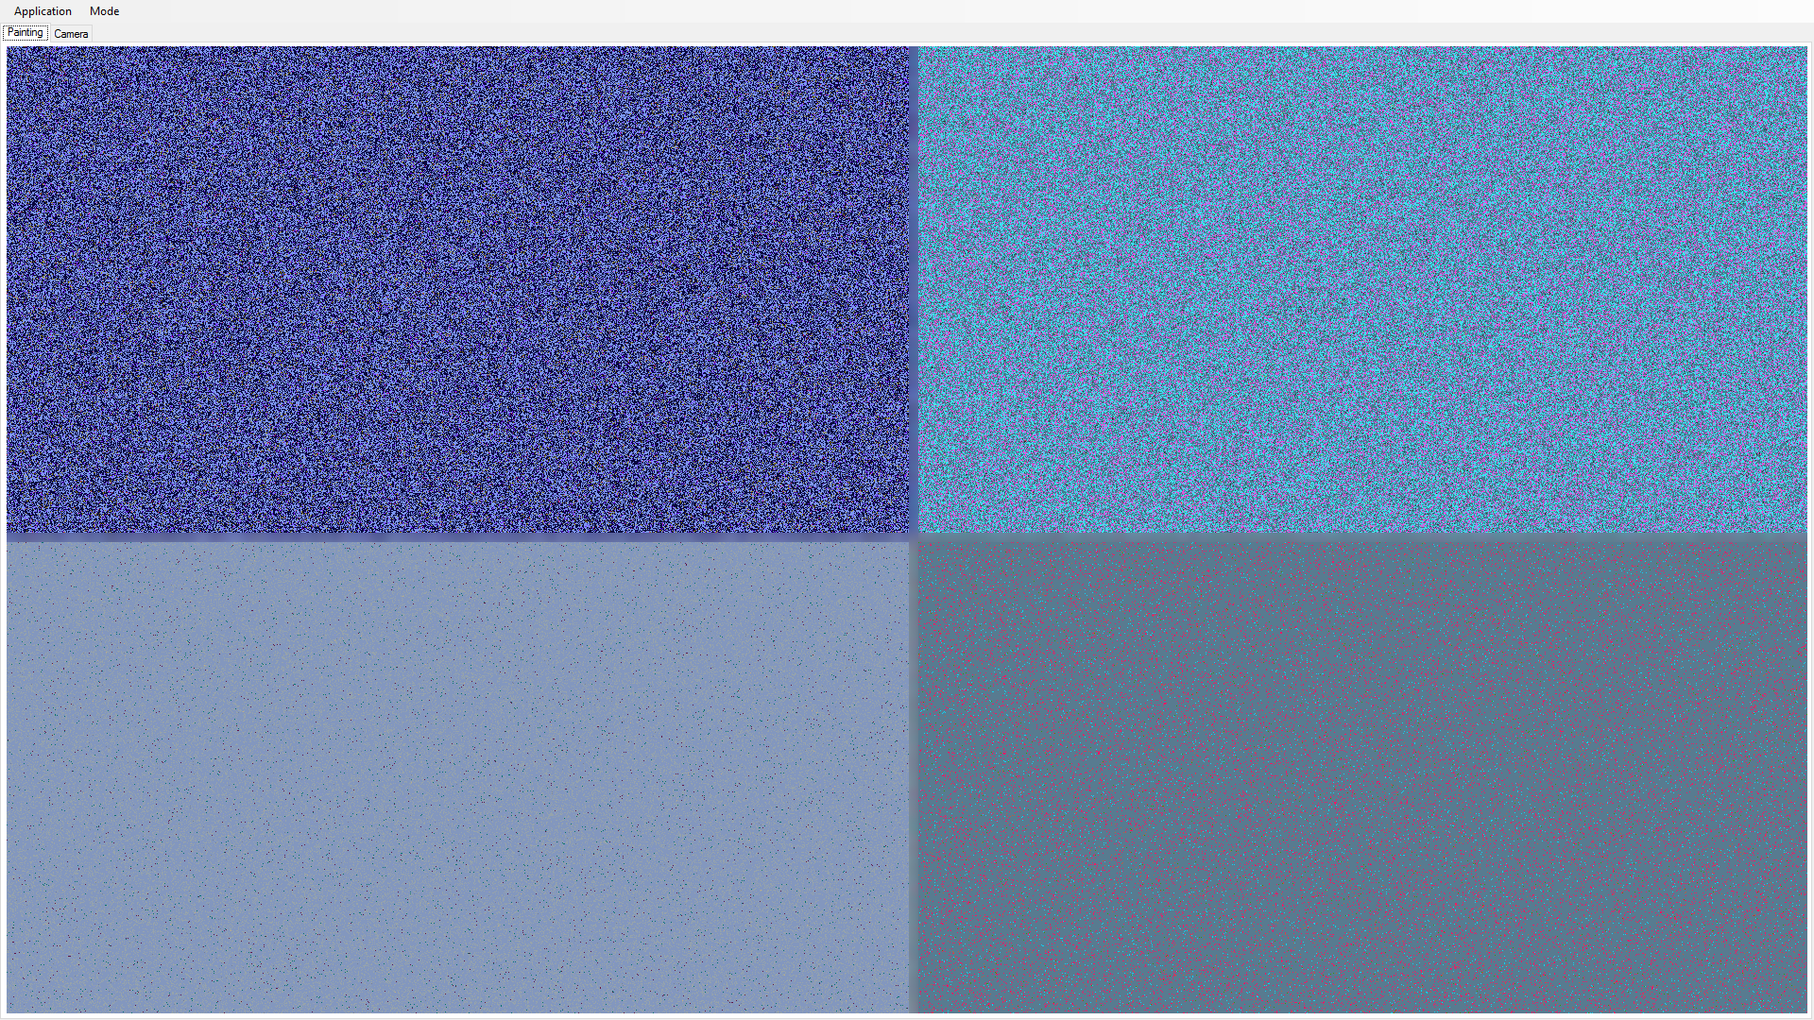

Po polubieniu fragmentu w lewym, górnym rogu pozostałe fragmenty dostają ten sam rozkład prawdopodobieństwa i są rysowane na nowo.

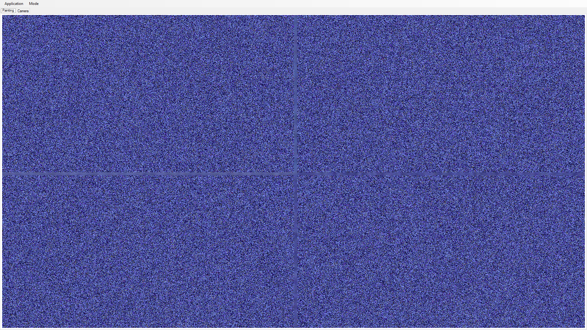

Wynikiem jest dosyć ładna granatowa tekstura z lekkim szumem czerni i beżu.

## Tryb oparty o kolory z prostym procesem Markova

Ten tryb jest tak naprawdę rozwinięciem trybu poprzedniego. Nadal stosujemy dystrybuanty, więc logika jest bardzo podobna.

Struktura przechowywana przez każdy z fragmentów obrazu (i polegająca odpowiedniej zmianie zależnie od polubienia danego fragmentu) wygląda następująco.

public struct MarkovProcess

{

public List<ColorProbabilityPair> InitialCDFs;

public double ProbabilityOfRemainingTheSame;

}

Do logiki rysowania dodajemy więc coś na kształt prawdopodobieństwa transmisji z procesów Markova. Otóż zamiast gołych dystrybuant każdy fragment ma też prawdopodobieństwo, że kolejny piksel będzie taki sam jak poprzedni (1 – prawdopodobieństwo transmisji z procesów Markova).

Zmienia się przede wszystkim delegat updateFunction.

updateFunction = (fragment, x, y) =>

{

var randomValue = RandomProvider.RandomGenerator.NextDouble();

if (x > 0 && y > 0 && randomValue < colorsWithMarkovModel[fragment].ProbabilityOfRemainingTheSame)

_colors[x, y] = _colors[x - RandomProvider.RandomGenerator.Next(0, 2), y - RandomProvider.RandomGenerator.Next(0, 2)];

else if (x > 0 && y == 0 && randomValue < colorsWithMarkovModel[fragment].ProbabilityOfRemainingTheSame)

_colors[x, y] = _colors[x - 1, y];

else if (x == 0 && y > 0 && randomValue < colorsWithMarkovModel[fragment].ProbabilityOfRemainingTheSame)

_colors[x, y] = _colors[x, y - 1];

else

{

randomValue = RandomProvider.RandomGenerator.NextDouble();

for (var i = 0; i < colorsWithMarkovModel[fragment].InitialCDFs.Count; i++)

if (randomValue < colorsWithMarkovModel[fragment].InitialCDFs[i].probability)

_colors[x, y] = colorsWithMarkovModel[fragment].InitialCDFs[i].color;

}

return _colors[x, y];

};

Jak widać tylko w ostatnim przypadku (else) rysowny jest piksel nowego koloru na podstawie dystrybuanty.

Przykładowy rezultat startowy (tuż po uruchomieniu aplikacji) przedstawiono poniżej. Jak widać zależnie od prawdopodobieństwa, że piksel pozostanie taki sam mamy większe lub mniejsze „ziarno”, jest to dużo ciekawszy efekt niż uzyskany w poprzednim trybie. Dla mały wartości tego parametru mamy coś w miarę podobno jak poprzednio.

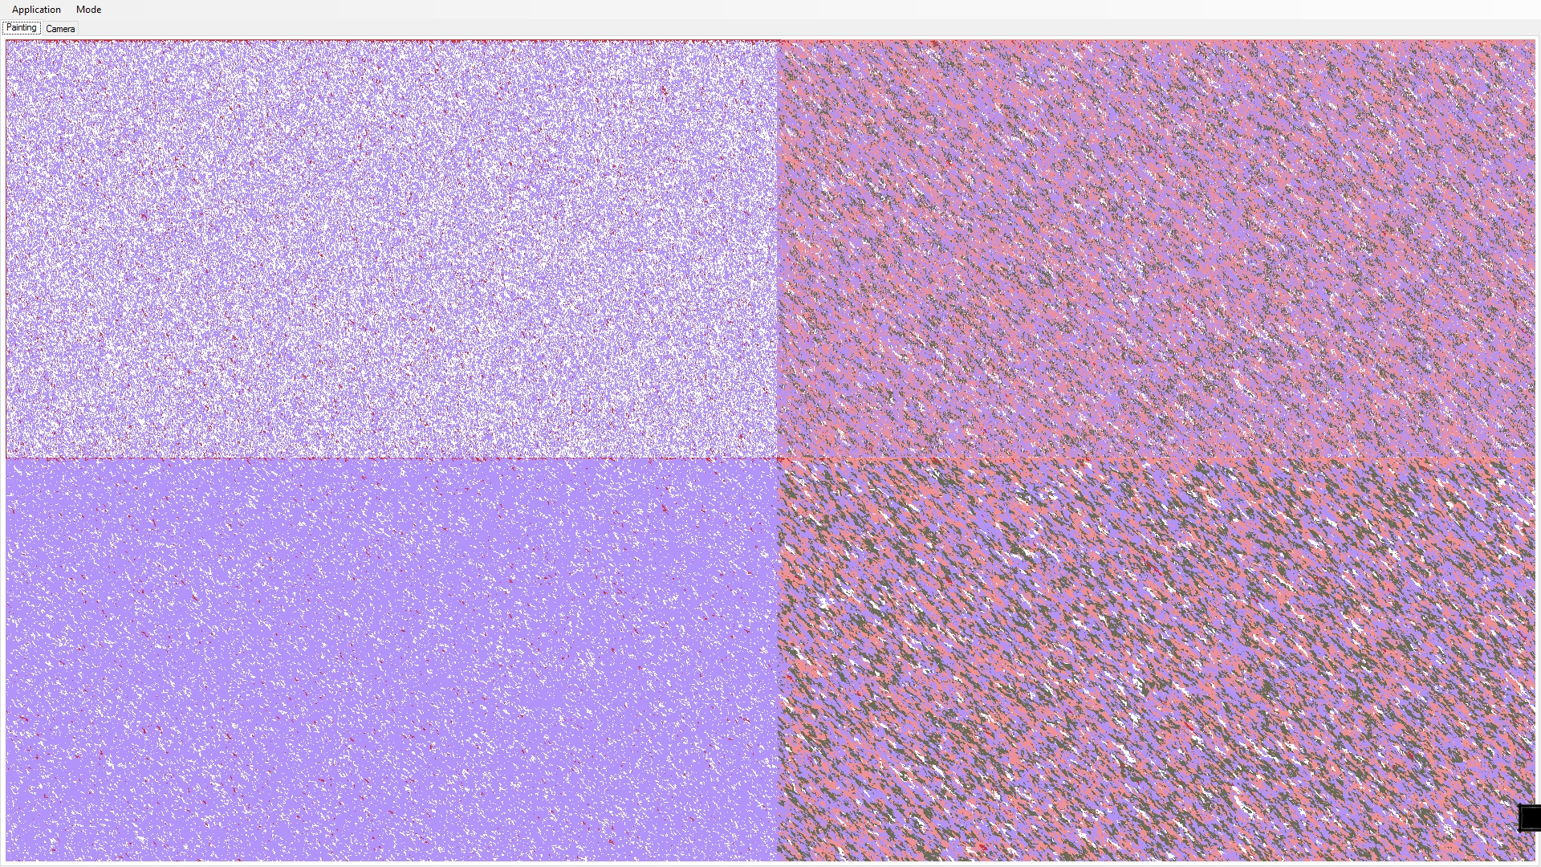

Zakładając teraz, że spodobał nam się fragment w prawym dolnym rogu, pozostałe fragmenty są przerysowywane z użyciem jego parametrów.

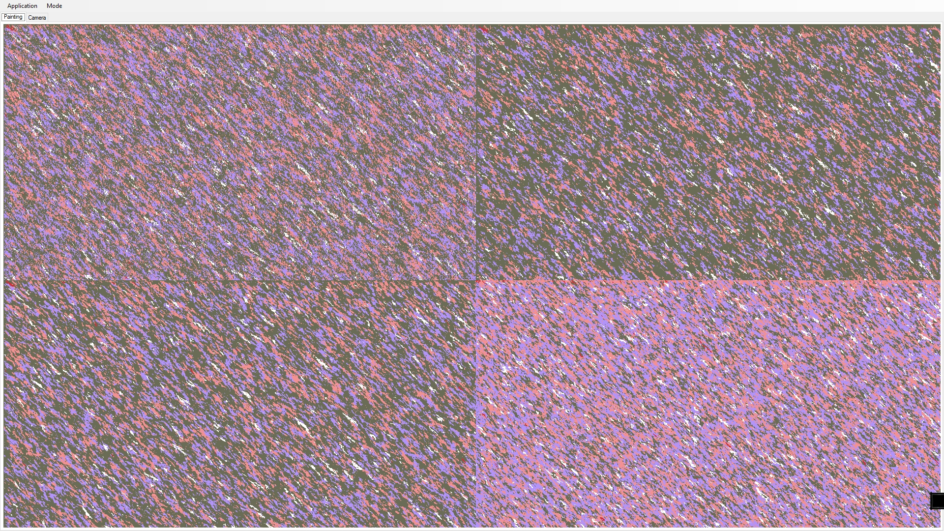

Co ciekawe jednak nie mamy czterech identycznych fragmentów a ładnie komponujący się obraz z widocznym ziarnem niczym struktura skały typu gnejs. Jest to oczywiście spowodowane korzystaniem z wcześniejszych pikselu przez proces Markova.

## Tryb oparty o figury i ich dystrybuanty

W poszukiwaniu trybu najbliższego prawdziwemu „malarzowi abstrakcyjnemu” postanowiono wykorzystać pełnię możliwości API System.Drawing, przeciążyć metodę wirtualną UpdatePainting i zamiast rysować piksele, kolory rysować prawdziwe figury w różnych kolorach.

W nowym trybie każdy fragment posiada obiekt klasy ShapeDrawer, więc inicjalizacja jest dosyć łatwa.

shapeDrawers = new Dictionary<PaintingFragment, ShapeDrawer>();

foreach (var value in Enum.GetValues(typeof (PaintingFragment)))

{

shapeDrawers[(PaintingFragment) value] = new ShapeDrawer();

}

Klasa ShapeDrawer posiada aż trzy dystrybuanty.

* Rozkład prawdopodobieństwa dla kolorów
* Rozkład prawdopodobieństwa dla typu figur
* Rozkład prawdopodobieństwa dla ilości figur

Logika jest więc podobna do tej z poprzednich trybów tylko, że mam do czynienia z trzema dystrybuantami dla trzech różnych rzeczy i nie rysujemy „piksel po pikselu” jak widać w poniższym przeciążeniu metodu UpdatePainting

protected override void UpdatePainting()

{

var g = Graphics.FromImage(Painting);

foreach (PaintingFragment pf in Enum.GetValues(typeof (PaintingFragment)))

{

if (DoesPaintingFragmentNeedRepaint(pf))

{

clearFragment(pf);

var coordsRange = PaintingFragmentToRange(pf);

shapeDrawers[pf].DrawMany(g, coordsRange.Min.X, coordsRange.Max.X, coordsRange.Min.Y,

coordsRange.Max.Y);

}

}

fragmentsToUpdate.Clear();

fragmentHated = null;

fragmentLiked = null;

}

Kluczowa jest tutaj metoda DrawMany klasy ShapeDrawer.

public void DrawMany(Graphics g, int xmin, int xmax, int ymin, int ymax)

{

var randomValue = RandomProvider.RandomGenerator.NextDouble();

var countOfDrawing = 0;

foreach (var valueProbabilityPair in ProbabilitiesOfShapeCount)

{

if (randomValue < valueProbabilityPair.Probability)

{

countOfDrawing = valueProbabilityPair.Value;

break;

}

}

for (var i = 0; i < countOfDrawing; i++)

{

DrawOne(g, xmin, xmax, ymin, ymax);

}

}

Jak widać w niej określamy na podstawie losowej wartości i dystrybuanty ProbabilitiesOfShapeCount ile figur chcemy narysować aby następnie wywołać tyle razy metodę DrawOne

private void DrawOne(Graphics g, int xmin, int xmax, int ymin, int ymax)

{

var shape = Shape.Arc;

var color = new Color();

var randomValue = RandomProvider.RandomGenerator.NextDouble();

foreach (var probabilitiesOfShape in ProbabilitiesOfShapes)

{

if (randomValue < probabilitiesOfShape.Probability)

{

shape = probabilitiesOfShape.Value;

break;

}

}

randomValue = RandomProvider.RandomGenerator.NextDouble();

foreach (var colorProbabilityPair in colorsCDFs)

{

if (randomValue < colorProbabilityPair.probability)

{

color = colorProbabilityPair.color;

break;

}

}

var pen = new Pen(color);

var x1 = RandomProvider.RandomGenerator.Next(xmin, xmax + 1);

var y1 = RandomProvider.RandomGenerator.Next(ymin, ymax + 1);

var x2 = RandomProvider.RandomGenerator.Next(xmin, xmax + 1);

var y2 = RandomProvider.RandomGenerator.Next(ymin, ymax + 1);

var x3 = RandomProvider.RandomGenerator.Next(xmin, xmax + 1);

var y3 = RandomProvider.RandomGenerator.Next(ymin, ymax + 1);

var x4 = RandomProvider.RandomGenerator.Next(xmin, xmax + 1);

var y4 = RandomProvider.RandomGenerator.Next(ymin, ymax + 1);

var w1 = RandomProvider.RandomGenerator.Next(x1, xmax + 1);

var h1 = RandomProvider.RandomGenerator.Next(y1, ymax + 1);

var angle1 = RandomProvider.RandomGenerator.Next(0, 360);

switch (shape)

{

case Shape.Arc:

g.DrawArc(pen, x1, y1, w1, h1, RandomProvider.RandomGenerator.Next(0, 360),

RandomProvider.RandomGenerator.Next(0, 360));

break;

case Shape.Bezier:

g.DrawBezier(pen, x1, y1, x2, y2, x3, y3, x4, y4);

break;

case Shape.ClosedCurve:

g.DrawClosedCurve(pen,

new[] {new PointF(x1, y1), new PointF(x2, y2), new PointF(x3, y3), new PointF(x4, y4)});

break;

case Shape.Curve:

g.DrawCurve(pen,

new[] {new PointF(x1, y1), new PointF(x2, y2), new PointF(x3, y3), new PointF(x4, y4)});

break;

case Shape.Ellipse:

g.DrawEllipse(pen, x1, y1, w1, h1);

break;

case Shape.Line:

g.DrawLine(pen, x1, y1, x2, y2);

break;

case Shape.Lines:

g.DrawLines(pen,

new[] {new PointF(x1, y1), new PointF(x2, y2), new PointF(x3, y3), new PointF(x4, y4)});

break;

case Shape.Pie:

g.DrawPie(pen, x1, y1, w1, h1, RandomProvider.RandomGenerator.Next(0, 360),

RandomProvider.RandomGenerator.Next(0, 360));

break;

case Shape.Polygon:

g.DrawPolygon(pen,

new[] {new PointF(x1, y1), new PointF(x2, y2), new PointF(x3, y3), new PointF(x4, y4)});

break;

case Shape.Rectangle:

g.DrawRectangle(pen, x1, y1, w1, h1);

break;

case Shape.String:

g.DrawString(EnglishWordsDictionary.GetRandomWord(),

new Font("Cambria", RandomProvider.RandomGenerator.Next(1, 50)), new SolidBrush(color),

new PointF(x1, y1));

break;

case Shape.FillClosedCurve:

g.FillClosedCurve(new SolidBrush(color),

new[] {new PointF(x1, y1), new PointF(x2, y2), new PointF(x3, y3), new PointF(x4, y4)});

break;

case Shape.FillEllipse:

g.FillEllipse(new SolidBrush(color), x1, y1, w1, h1);

break;

case Shape.FillPie:

g.FillPie(new SolidBrush(color), x1, y1, w1, h1, RandomProvider.RandomGenerator.Next(0, 360),

RandomProvider.RandomGenerator.Next(0, 360));

break;

case Shape.FillPolygon:

g.FillPolygon(new SolidBrush(color),

new[] {new PointF(x1, y1), new PointF(x2, y2), new PointF(x3, y3), new PointF(x4, y4)});

break;

case Shape.FillRectangle:

g.FillRectangle(new SolidBrush(color), x1, y1, w1, h1);

break;

default:

throw new ArgumentOutOfRangeException();

}

}

Metoda jest długa ale to tylko pozory, gdyż nie jest zbyt złożona. Najpierw zgodnie z losowym wartościami i dystrybuantami wybieramy kolor i typ figury którą chcemy narysować. Potem rysujemy daną figurę i danym kolorze z losowymi parametrami ale znajdującymi się w obszarze wyznaczanym przez dany fragment obrazu (nie chcemy wychodzić poza dany fragment).

Ciekawostką jest fakt, że możemy trafić na wywołanie funkcji DrawString, wtedy rysujemy losowy napis ze słownika języka angielskiego może to wyglądać naprawdę efektywnie.

Przykładowy efekt początkowy (tuż po uruchomieniu) trybu:

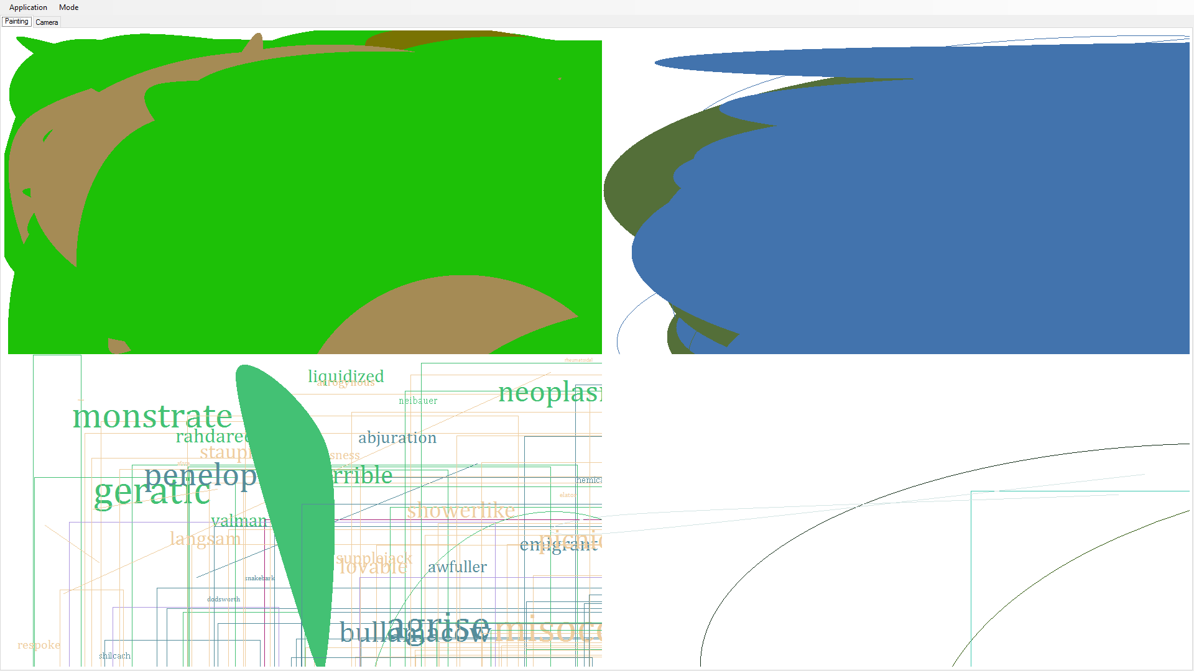

Już na pierwszy rzut oka może się bardzo podobać fragment w lewym dolnym rogu, gdzie zostały również wygenerowane napisy. Uśmiechamy się więc na ten fragment i pozostałe fragmenty są przerysowywane zgodnie z dystrybuantami podobającego się fragmentu.

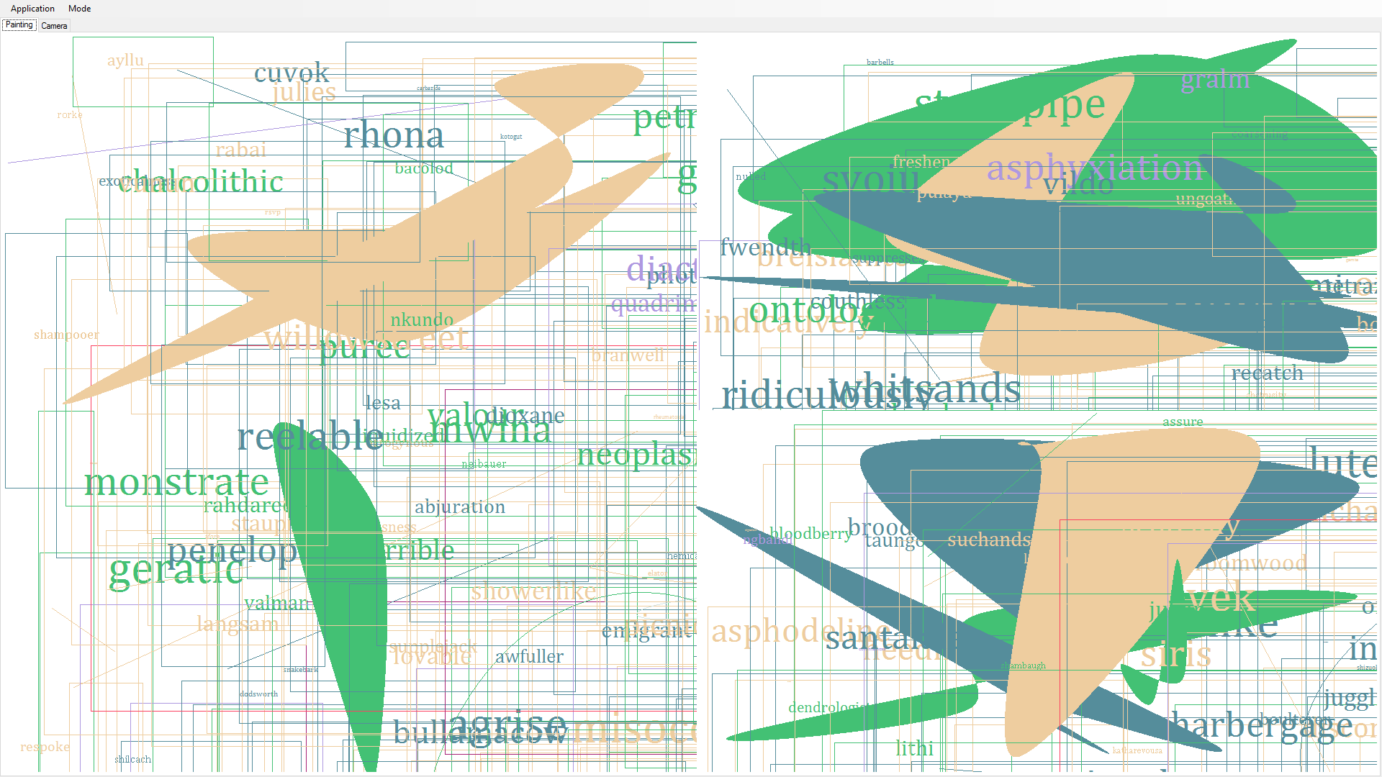

Efekt naprawdę robi wrażenie prawdziwego obrazu abstrakcyjnego. Uśmiechamy się ponownie aby dzięki zastosowaniu dystrybuant dostać podobny ale nie taki sam obraz.

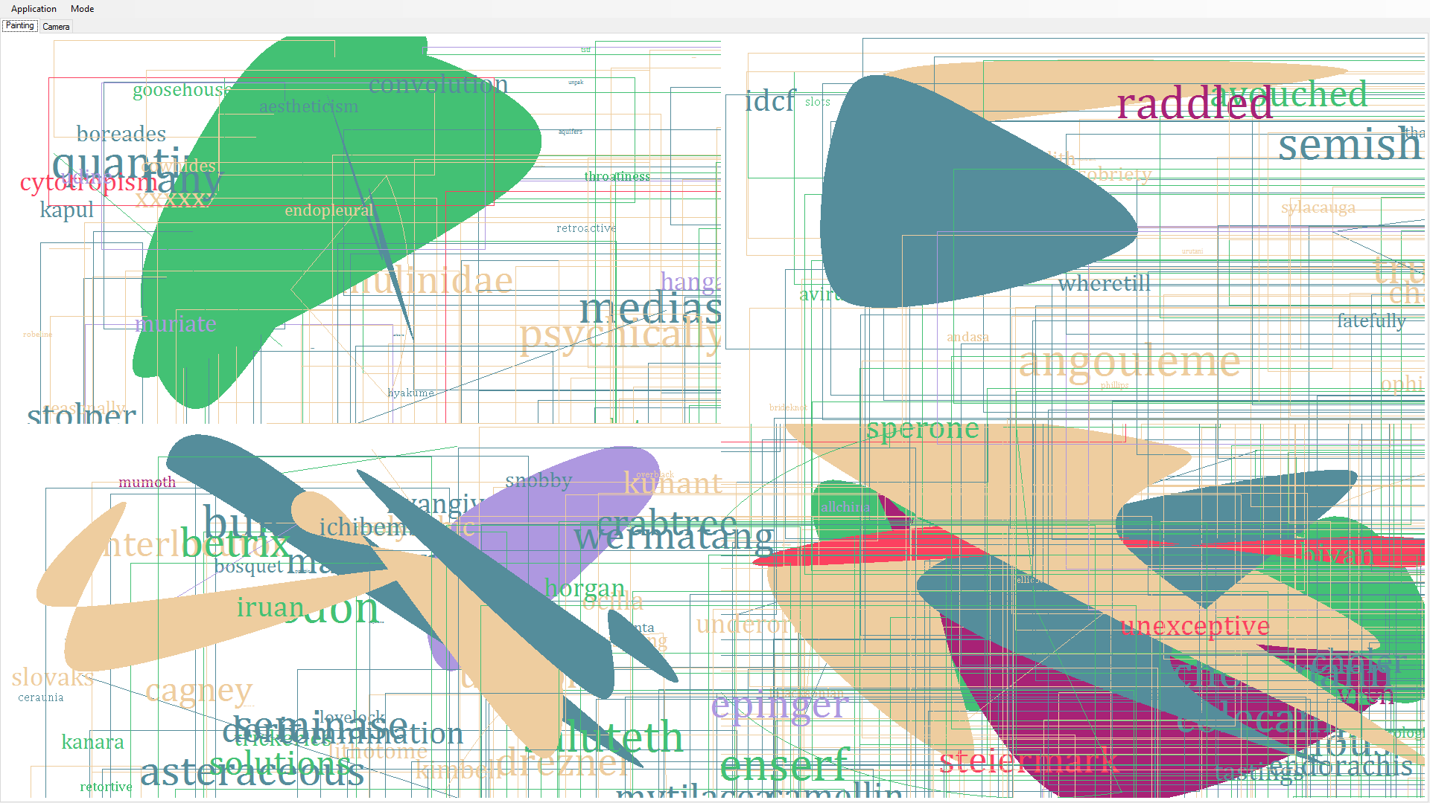

Zespół jest bardzo zadowolony z rezultatów z tego trybu.

# Algorytm oceny emocji

Doxsadasdasdsa

Sdadasda

Dasxxxxxxx

Xasxaxasdsadsa

# Podsumowanie

Aplikacja działa poprawnie i zgodnie z założeniami projektowymi. Można by dyskutować czy uzyskiwany efekt jest zadowalający – czy samoupiększający się obraz rzeczywiście się podoba lub czy interfejs organoleptyczny jest wygodny. Wydaje się jednak, że po prostu jest za wcześnie na osądzanie. Generative art to dziedzina, która dopiero się rozwija i tak samo jak nasza aplikacja, ciężko powiedzieć jaką będzie miała przyszłość. Według zespołu najlepszy rezultatem jest stworzenie ogólnego interfejsu programistycznego do implementacji kolejnych trybów generowania obrazu i algorytmów jego oceny. To osiągnięcie niewątpliwie umożliwi dalsze badania w tym kierunku jak i prędzej czy później odkrycie dużo ciekawszych efektów wizualnych w kolejnych implementowanych trybach.

Niewątpliwie tryb oparty o figury daje wrażenie malarstwa abstrakcyjnego i może się podobać. Poprawne zaimplementowanie go w oparciu o byty z rachunku prawdopodobieństwa można uznać za niemały sukces.

Podsumowując, najważniejsze jest to, że naszą pracą umożliwiliśmy łatwe dalsze tworzenie algorytmów generujących samoupiększające się obrazy i stworzyliśmy tryb imitujący malarstwo abstrakcyjne.

# Bibliografia

1. <https://en.wikipedia.org/wiki/Generative_art>
2. <http://www.random-art.org/online/>
3. <http://accord-framework.net>
4. <http://opencv.org>